**機械学習プログラミングと業務応用技術開発**

**Machine Learning Programing Framework and Adaptation Development**

**(タイトル要検討)**

富士通株式会社　フォトニクスシステム事業本部実装構造開発室

Equipment Design and Development Division, Photonics System, , Fujitsu Limited

岡田晃、飯野和広、倉光浩一、白神隆志、山崎直哉

Akira Okada, Kazuhiro Iino, Shirakami Takashi, Kuramitsu Kouichi and Naoya Yamazaki

# １．はじめに

* 近年、機械学習研究の活発化により、様々な手法、アルゴリズムが提案されている
* TensorFlow, scikit-learnなどの機械学習ライブラリ、オープンソースが充実してきており、ハードウエアエンジニアでも短期間でプログラム開発可能な状況である。
* 一方、(開発の記載残すか検討する)開発、運用での工数削減などの効率化が強く求められており、機械学習による自動化が有効な手段である。
* 今回、ネットワーク機器運用の効率化を目的とした故障予知システムの開発と[メモ：今回開発した物の他分野への利用] プログラミング技術の普及を目的とした開発手法について報告する。

# ２．現状認識と課題

余白：上下：各２５ｍｍ程度　左右：各２０ｍｍ程度

装置耐用年数20年が求められるネットワーク機器において、運用期間中においてFANユニット故障時は交換が必要、日本国内および北米、ネットワーク局舎は国内広く点在している、故障のたびに交換に出向く、交換人件費コスト、突発故障が発生する＝計画できない、故障後96H以内での交換作業が必要、在庫保有が必要、突発対応を嫌う場合は故障前の定期的な予防交換にて対応するケースもある、まだ使えるFANを事前に交換する無駄、1ヶ月先程度の予測が可能になれば計画的な交換が可能

課題の数値化（コスト、）

* 機械学習の有効性の説明、いままでなぜできてなかったか。学習用データの収集に膨大な時間と工数を要することが課題。

**冷却用ファンを例にしたシステム説明**

**システムのぽんち絵**

# 3．機械学習システム開発

余白：上下：各２５ｍｍ程度　左右：各２０ｍｍ程度

# 3．1　故障予知システムの概要、基本アルゴリズム

余白：上下：各２５ｍｍ程度　左右：各２０ｍｍ程度

今回は回帰分析の最新のアルゴリズムである勾配ブースティングを適用する。

※勾配ブースティングとはこういうもので、こういう作りになっている、

勾配ブースティング木とは、誤差を最小化し予測を正確にするGradient(勾配降下法)、複数の学習器を組み合わせて精度を上げるBoosting、条件分岐させ正しくデータ分類するDecision Tree、を組み合わせた手法で、これらを利用し分類器の予測値の誤差を新しい分類器が引き継いで小さくしていき精度を上げていく手法。

(勾配ブースティングの図解)

※ツリーの絵 下記の様な絵入れる下記は参考

<https://www.slideshare.net/RyuichiKanoh/miru2020-tutorial-237272385>

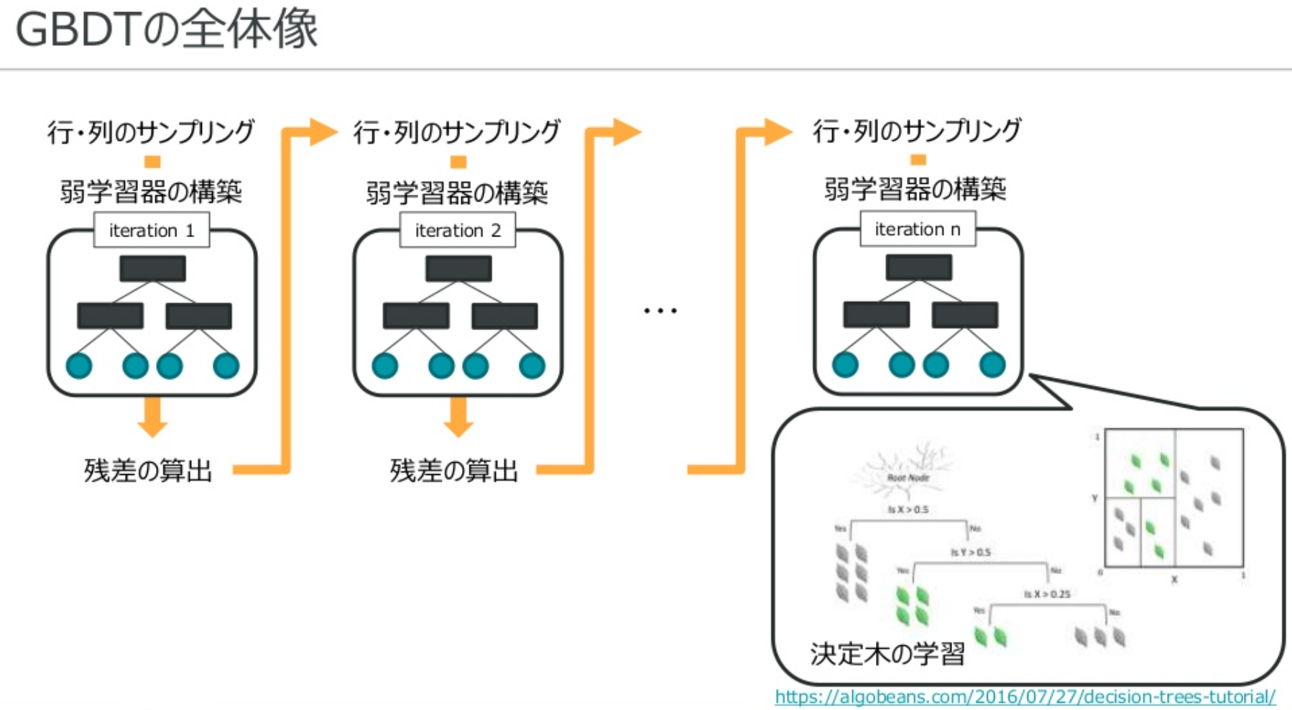

基本式は以下のように記述される。

* 1. **最初の学習器を以下のように初期化**

つまり、Loss関数の合計値が最小になるfを設定する。

; Loss関数

tn; n番目データの正解値

γ; 予測値

* 1. **M=1,2,---,Mについて以下の繰り返す**
     1. **n = 1, 2, ---,Nについて、**
     2. **rn,mについて再度決定木**
     3. **j = 1, 2, --- ,J に対して、**
     4. **学習器更新**
  2. **最終的な予測値をyM(x)とする**

→なぜこのアルゴリズムを選んだのか、なぜこれが良かったのか、アルゴリズムの作りのここが良かったから。FAN種別をカテゴライズすることが出来、精度向上､こうこうこういう理由で・・・・一番適したアルゴリズムだ。

また、勾配ブースティングを選んだ理由として欠損値があってもそのまま利用可能、分岐するだけなので入力のスケーリングが不要、カテゴリ変数に特殊な処理が不要(one-hot encoding不要)、不要な特徴量を追加しても精度が落ちにくいなどがあり学習データに手を加える必要がほぼ無く良い。

# 3．2　学習用データの収集技術

余白：上下：各２５ｍｍ程度　左右：各２０ｍｍ程度

* 初期学習用データという考え方、つまり、理論式や実験式のランダムファクタを加えて、大量のデータを人工的に自動生成するプログラム(ココが新しい)

FANの故障モード、故障に至るまでの振る舞いをハードエンジニアとしての経験から数式化、プログラムに落とし込んで学習データを作成した。

ある時を境に回転数が劣化していくような学習データになってた。ここが工夫ポイント。これを説明

ここで、

また、特徴量エンジニアリングとして、impactfactorを以下のように定義する。

ここで、

* 次にフィールドデプロイ後、実パラメータに逐次置換し、予測精度を上げてゆく

# 4．機械学習による効果

余白：上下：各２５ｍｍ程度　左右：各２０ｍｍ程度

* 顧客運用コストの削減
* 製品開発工数の削減
* 製品のフィールド信頼性の向上
* 何時壊れるか分かれば交換コストを下げる事ができる。日本 ランダムで起こったら大変（大阪、青森、九州）対処療法になってしまう。寿命が分かっていれば壊れそうなものをまとめて交換　手間もコストも下げる事ができる

# ５　汎用化と普及　（展開しやすいプログラム）

余白：上下：各２５ｍｍ程度　左右：各２０ｍｍ程度

* 今回、冷却ファンの故障予知を例にとったが、異なる対象、異なる故障モードへの適用を可能とすべく、システムを汎用化する
* たとえば光モジュールの劣化予測など
* 他のジャンルへの活用
* ソースコードのフレームワーク化により、プログラミングスキルが限定的なハードウエアエンジニアであっても開発可能となるようプログラムのフレームワーク化。
* GUI化し、アプリ化、パラメータを設定するだけで機械学習モデルを生成可能。
* 下記は消すかどうか検討
* 例として
  + 画像認識による異常検出。既にできてる。小山工場における半導体デバイス内部のX線検査画像から良品/不良品の分類を学習。トライアルで精度100%。
* 技術としては、畳み込みニューラルネットワーク(Convolutional NN)による深層学習、による高正解度識別アルゴリズム。

# おわりに

余白：上下：各２５ｍｍ程度　左右：各２０ｍｍ程度

今回研究を行ったところｘｘｘのところがわかった

我々ハードウェアエンジニアでも十分活用できることもわかった、ハードの分野

学習用のデータが無い（今回だと劣化のメカニズムを知るハードウェアだから学習用データを作り出す事を証明できた。特徴量を作り出せた）ハードの経年劣化のデータを集めると大変な時間を要する（そもそも取得していない）

例）冷蔵庫 ＞ 壊れたら困る

これを余地出来たらいいのに

アラームを上げてくれたら・・

専門家なら作り出す事ができる

だからハードウェアでも使える

　　　　運送会社がやっているどのルートでFAN交換改修のKルート最適化 既存技術としてあるので組み合わせて適用

お客様に最適なタイミングで交換用のFANを送る　そうする事で無駄な在庫を抱えることなくできる。タイムtoマーケット

このようなビジネスモデルも作っていける。

ベンダーから直送してもらう

富士通のオーダーとれんけいして

ビジネス面での拡張

（富士通は在庫持たなくてよい）

機械学習の応用領域は他にもあらゆる部分、イベントに存在する。今回の研究開発成果をベースに適用領域を拡大してゆく。

引用文献・参考資料

**[1]** LightGBM 公式ドキュメント https://lightgbm.readthedocs.io/en/latest/Features.html 　2021年　Revision 45ac271b.

**[2]**

**参考: 水冷2020、阿部ちゃん**

**アブストラクト：**世界の企業がDXを進めている中で、我々はそれを支える通信基盤である5G基地局における空調電力（＝エネルギ）の削減が重要課題と捉え、液冷技術を活用したエネルギ削減ソリューションの実現に、国内外の業界を先行して取り組んでいる。ソリューションのコンセプトは、5G基地局の熱量を液冷技術により直接建屋外へ排熱し、建屋内へ放出される熱量を最小限に抑える事で、建屋内へ放出される熱量を冷却する空調への負担を減らし、空調エネルギを削減するものである。冷媒である水の高い熱伝導率や熱容量、設備であるチラーの高い電力効率といった、液冷技術の優位性を活用している。液冷基地局システム実現における課題である排熱性能の安定性を、流量監視によるポンプDuty制御や、クーリングプレート流量均一化により実現し、エネルギ削減効果の指標であるPUE改善を実現している。PUE改善効果の検証にて、想定したいずれの条件においても、ネットワーク局舎平均PUE=2.0からPUE≦1.4への改善を実現している。これは設備電力60％削減に相当する。日本のデータセンターにおける平均PUE=1.78と比較しても優位性があり、エネルギ削減効果は非常に大きいと考える。エネルギ削減ソリューションは、5G基地局への適用にとどまらず応用可能なものと考える。今後もさまざまな分野へのエネルギ削減ソリューション提供を目指して取り組んでいく。

**Abstract:** **As companies around the world promote DX, we consider the reduction of air conditioning power energy in 5G base stations to be an important issue, and we are leading the industry in Japan and overseas to realize energy reduction solutions utilizing liquid cooling technology. The concept is to reduce the burden on air conditioning and reduce air conditioning energy by discharging heat directly to the outside of the building using liquid cooling technology and minimizing the amount of heat discharged into the building. It takes advantage of liquid cooling technologies such as high thermal conductivity and heat capacity of water and high power efficiency of chillers. The stability of exhaust heat performance, which is a problem in realizing a liquid-cooled base station system, is realized by pump duty control by flow rate monitoring and cooling plate flow rate equalization, and PUE improvement, which is an index of energy reduction effect, is realized. In the verification of the PUE improvement effect, the network station average PUE = 2.0 has been improved to PUE ≦ 1.4. This corresponds to a 60% reduction in facility power consumption. It is superior to the average PUE = 1.78 in data centers in Japan, and the energy reduction effect is considered to be very large. The energy reduction solution is considered to be applicable not only to 5G base stations. We will continue our efforts to provide energy reduction solutions in various fields..**

**キーワード：5G**，液冷，エネルギ削減、PUE

**Keywords: 5G**, Liquid Cooling, Energy reduction, PUE

# １．はじめに

世界の企業がDX（Digital Transformation）を進めている中で、それを促進する通信基盤として、5Gネットワーク（以下、5G）および5G無線基地局制御装置（以下、5G基地局）の普及、拡充が求められている。DXを支える技術として、クラウド、AI（Artificial Intelligence：人工知能）、IoT（Internet of Things）、モバイルなどがあり、これらの各技術はネットワーク基盤を前提としている。5GはこれらDXを実現するための重要技術を最大限に活用するために必要不可欠である。自動運転、医療、産業ロボットなどにおいては、超高速性、低遅延性、多数同時接続がこれまで以上に要求され、最先端の通信基盤である5Gの活用が進んでいる［1］［2］。

これら5Gの特徴を活かしたサービスを実現するためには、無線方式や無線技術の進化（5G化）に加えて、5G基地局の設置数を従来のLTEに比べて増やす必要がある。5Gでは高い周波数帯域（日本国内では3.7GHz帯、4.5GHz帯、28GHz帯）となり、最大で400MHz幅の大きなチャネル幅が規定されている。そのため、既存4Gでの周波数帯域と同様のセルサイズを確保しようとすると、無線送信装置のサイズが非常に大きくなってしまう。従来と同様の装置サイズとした場合、最大でも半径100ｍ（従来は2～3km）のセル範囲が限界である。従って、ひとつの基地局がカバー可能な範囲が狭くなる。従来と同じエリアをカバーするためには、無線送信装置数が増加する事になり、制御装置である5G基地局も増加する［3］。加えて、10km四方に区切ったエリア毎に5G基地局を配置し、5G運用エリアの広範囲なカバーに取り組んでいる［4］。このような多数の5G基地局の点在により、それぞれの設置場所において、5G基地局を冷却するための空調設備が必要となる。空調設備が多くなればその稼働に必要な電力（＝エネルギ）の消費も多くなる。

基地局が設置されている局舎環境には、都市部の雑居ビル等の空スペースのような十分な空調設備でないケースも多い。基地局の冷却に必要な空調設備が不足し、設置そのものが不可能になるケースも発生すると考える。

我々は、地球環境や5Gサービス運用コスト、5Gサービス利便性向上などの観点から、5G基地局の設置環境における空調電力（＝エネルギ）の削減が重要課題と捉え、ソリューションとして、液冷技術の適用に着目した。エネルギ削減効果の指標として、電力使用効率を表すPUE（Power Usage Effectiveness）を用いる。PUEは以下の式で定義する。

PUE=（機器の消費電力+設備の消費電力）/ 機器の消費電力

5G基地局の消費電力は変わらない。従って、設備となる空調の消費電力を軽減する事でPUE改善を目指す。

基地局への液冷技術の適用は、国内業界において先行した取り組みである。世界においては、2018年にNokiaが液冷基地局の商用化をプレスリリースしている［5］［6］。一方で、その他の企業による適用実績は見当たらず、世界においても先進的な取り組みと考える。

エネルギ削減ソリューションの実現によって、5G基地局の普及、拡充およびDXの促進に貢献すべく、本開発に取り組んでいる。

# ２．現状認識と課題

余白：上下：各２５ｍｍ程度　左右：各２０ｍｍ程度

## ２．１　5G基地局の現状認識と課題

現在、通信キャリアにおいて、既に5G基地局の設置制限が顕在化している。基地局を省スペースで設置するには、ラック内に複数段の基地局を搭載する方が効果的である。しかし、基地局を設置する局舎フロアの空調能力には限界があり、基地局の熱量（電力）によって1ラック内に搭載可能な装置台数を規制している。通信キャリアにおける設置制限の事例を図1に示す。空調能力による1ラックあたりの電力制限がA kw、基地局1台あたりの電力a kwの時に、4a > A、a < A　の関係であるため、物理的に複数台を搭載可能であるにも関わらず、1台のみ搭載するといった事例である。

こういった状況において必要な基地局数を設置するには、設置スペースを増加し多数ラックに1台ずつ基地局を搭載する事で対応可能である。しかし、ラックが増えるに従って、空調機の台数も増える。一方で、どうしても設置スペースが増やせない場合は、1ラックに複数の基地局を搭載し空調機を増設する事で対応可能である。いずれにしても、従来よりも空調電力が増大する。

このような設置制限を解決するには、基地局の冷却に必要な空調電力（=エネルギ）の削減が課題である。

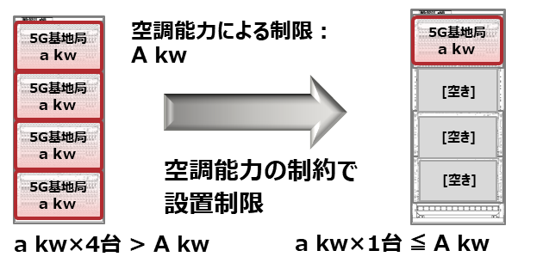

図１　通信キャリアにおける設置制限の事例

### ２．２　液冷基地局システム実現の課題

5G基地局におけるエネルギ削減を可能にすべく、液冷技術を適用した液冷基地局システムの実現にはいくつかの課題がある。

エネルギ削減に関する課題として、液冷技術によるデバイス冷却と排熱性能の安定性である。特に基地局の構成は、機能や搭載デバイスが異なる複数多種類カードによるマルチスロット構成が一般的であり、デバイス冷却モジュールであるクーリングプレート内の流路も異なる。更に、基地局毎に必要なカード構成（搭載するカード枚数）が異なる。液冷技術における媒体である冷却水を、異なる流路のクーリングプレートや異なるカード構成に対して、常に安定して循環させる事は、基地局への液冷技術適用において重要な課題である。

# ３．ソリューションのコンセプト

### ３．１　ソリューションモデル

本ソリューションのコンセプトは、5G基地局の熱量を液冷技術により直接建屋外へ排熱し、建屋内へ放出される熱量を最小限に抑える事で熱量を冷却する空調への負担を減らし空調エネルギを削減するものである。建屋外へ排熱した熱量は冷却効率の良いチラー（冷却水循環装置）で処理するため、全設備電力（空調電力+チラー電力）として、従来（空調電力のみ）よりもエネルギ削減可能である。エネルギ削減ソリューションモデルを図2、液冷却基地局システムの冷却水循環ルートを図3に示す。

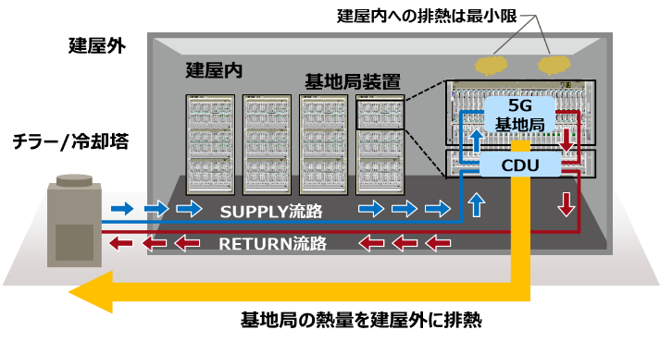

図２　エネルギ削減ソリューションモデル

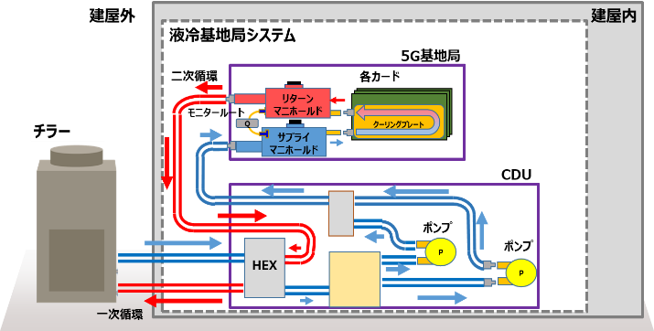

図３　液冷基地局システムの冷却水循環ルート

5G基地局と建屋外にあるチラーや冷却塔などとの間を冷却水が循環している。これを一次循環と呼ぶ。一方、5G基地局とCDU（Coolant Distribution Unit：冷却水分配循環装置）との間にも冷却水が循環している。これを二次循環と呼ぶ。基地局の主な熱量である各カードのデバイス熱量は、二次循環ルートにあって各カードに実装しているクーリングプレート内の冷却水に熱伝導し、CDU内にあるHEX（Heat Exchanger：熱交換器）に移動する。二次循環の熱量はHEXで一次循環に熱交換する。熱交換によって冷却された二次循環冷却水は、ポンプによって再度、各カード上のクーリングプレートに移動する。一方、二次循環の熱量を熱交換した一次循環は、熱量を含んだまま、直接建屋外へ移動しチラーなどによって冷却される。冷却された一次循環冷却水は、CDU内のHEXに移動し再度、二次循環と熱交換する。このように一次循環と二次循環の熱交換によって5G基地局の熱量を直接建屋外へ排熱し、空調エネルギを削減するものが本ソリューションのコンセプトである。

## ３．２　液冷方式の優位性

本開発で採用している液冷方式は空冷方式と比較して、冷媒である水と空気の物性の違いからデバイスの冷却や建屋外への排熱に対して優位性が高い。第一に水の熱伝導率（w / m K：1 mの両端に1 Kの温度差がある時に1秒間に流れる熱量）は空気に比べて約22倍である。第ニに、水の熱容量（J / K：物体の温度を1 K上げるのに必要な熱量）は空気に比べて非常に大きい。比熱（J / g K：単位質量あたりの熱容量）が空気に比べて約4倍で、比重が約800倍である事から、同じ体積で比較すると水の熱容量は空気に比べて3,000倍以上となる。つまり、水は空気に比べて、熱量が伝わりやすく、熱量の含有可能量が大きい。液冷方式によるデバイス冷却や建屋外への排熱が空冷方式に比べて優位的なのは、水の優れた熱伝導率や熱容量によるものである。

## ３．３　チラーによる熱量処理の優位性

本開発の液冷基地局システムでは建屋外へ排熱した熱量をチラーで処理するため、従来のように全熱量を空調機で処理するよりもエネルギ削減において優位性がある。機器の冷却効率を示す指標にCOP（Coefficient Of Performance）があり、式（1）で算出する。

COP = 冷却能力［kw］/ 空調もしくはチラー消費電力［kw］・・・式（1）

COP値が高い事は、少ない消費電力で熱量を処理できる

事を表す。高い外気温度を想定したチラーおよび空調のCOP値（製品スペックからの計算値）の一例を示す。

・チラーCOP = 4.71　・空調COP = 2.59

つまり、同熱量を処理するためにチラーは空調の約半分（55％）の消費電力で処理可能である。熱量を建屋外へ排熱しチラーで処理する事により、同熱量を空調で処理するよりもエネルギ削減可能となる。

## ４　液冷基地局システムの特徴

## ４．１　排熱性能の安定性

本開発の液冷基地局システムでは、エネルギ削減ソリューションにとって重要な排熱性能の安定化を実現している。常に一定の熱量を建屋外へ排熱する事で建屋内へ放出される熱量も一定となり、チラーおよび空調で処理する熱量も一定となる。つまり、安定した設備エネルギ削減が可能となる。排熱性能安定化の具体的な実現手段を以下に述べる。

### ４．１．１　安定したポンプ供給流量

本開発の液冷基地局システムでは、あらゆるカード構成（搭載するカード数）において、常に一定の流量をポンプからクーリングプレートに供給する事で、安定した排熱性能を実現している。

冷却水によって、建屋外へ排熱（移動）する熱量Q［J］ は、式（2）で求められる。

Q = C･⊿T = c･m･⊿T ・・・式（2）

Q：熱量［J］　C：熱容量［J / K］

c：比熱［J / (g･K)］　m：質量［g］

　⊿T：温度差［K］

熱量を電力［w］に変換するには式（3）で求められる。

W = Q / s = c･m / s･⊿T ・・・式（3）

W：電力［w］　s：時間［sec］

ここで、式（4）の関係が成り立つ。

m / s = ρ･V / s = L / 60 / 1,000・・・式（4）

ρ：密度［g/cm3］　V：体積［cm3］（ 1/1,000 ℓ ）

L：流量［LPM］=［ℓ / min］

式（2）、（3）、（4）から熱量と流量は、式（5）の関係となる。

W = Q / s = c･m / s･⊿T = c･（L / 60 / 1,000）･⊿T・・・式（5）

熱量Qと流量Lは比例関係にあり、排熱量を一定にするには、流量を一定にする事が有効的である。

ポンプから供給された冷却水はサプライマニホールドを介してクーリングプレートへ分配される。クーリングプレートを通過した冷却水は、リターンマニホールドを介してHEXへ循環される。ここで、サプライマニホールドとリターンマニホールドの間を接続するモニタルートを構成する（図3参照）。このモニタルートにのみ流量センサを搭載している。モニタルート流量と各クーリングプレート流量には相関関係が成り立つ。例えば、モニタルートとクーリングプレートとの相関比率が、1 ： 1.2の場合、モニタルートの流量が1.0 LPMであれば、クーリングプレート流量は1.2 LPMである。流量はポンプDutyによって制御している。

このように、モニタルート流量とクーリングプレート流量の相関関係を把握し、適切なモニタルート流量になるようにポンプDutyを制御する事で、あらゆるカード構成において、常に一定流量をクーリングプレートに供給している。

### ４．１．２　均一なクーリングプレート流量

本開発の液冷基地局システムでは、異なる各クーリングプレート流路において、均一な流量を循環する事で、安定した排熱性能を実現している。

流量と圧力損失には式（6）の関係が成り立つ。

Q = C･A･（2 P /ρ）0.5・・・式（6）

Q：流量［ℓ / min］　C：流体係数

P：圧力損失［Pa］　ρ：流体密度［kg/m3］

流量Qは圧力損失Pの平方根に比例する。これは、実機検証においても同様の結果となる。本開発の液冷基地局システムに使用しているクーリングプレートの流量と圧力損失を測定した結果を図4に示す。流量が圧力損失の平方根に概ね比例し式（6）と整合している。

このように、各クーリングプレート流量を均一にするには圧力損失を均一にする事が重要である。

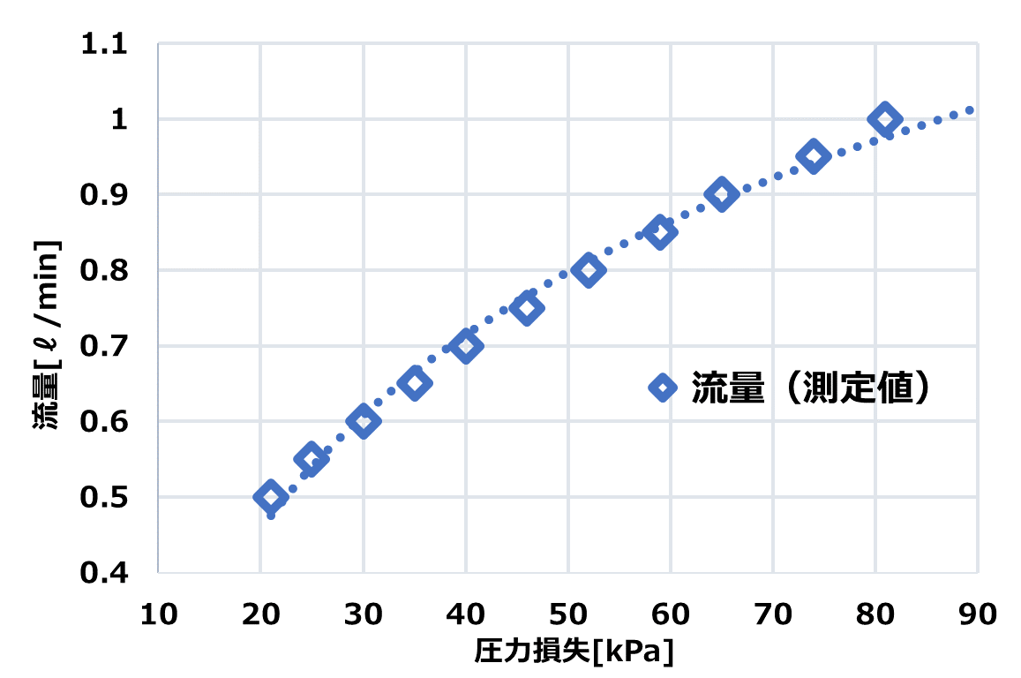

図４　クーリングプレートの流量と圧力損失

各クーリングプレートの圧力損失を比較すると、±12％以内のばらつきとなる。この結果と式（6）から、各クーリングプレートの流量を推測すると、±6％以内のばらつきとなり、概ね均一な流量を確保している。圧力損失比較と流量予測を図5に示す。

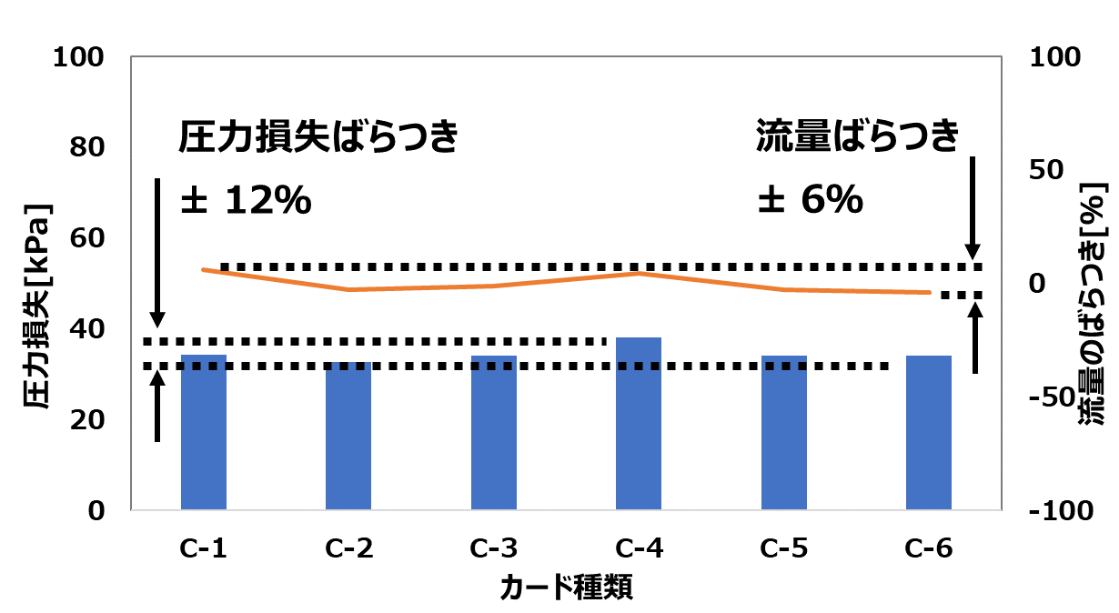

図５　圧力損失比較と流量推測

このように、異なる各クーリングプレートの流路構造を均一な圧力損失に設定し、流量均一化を実現している。

本開発のカードは、各デバイスの種類や熱量は異なるものの、1カードとしての熱量には大きな差分が無いため、各クーリングプレートへ均一な流量を分配する事が安定した排熱にとって適切と考える。例えば、各クーリングプレートへ分配する流量を変化させたい場合には、式（6）から、該当クーリングプレート圧力損失を流量変化率の2乗に設定する事で対応可能である。

## ５．　エネルギ削減効果の検証

本開発の液冷基地局システムを使って、エネルギ削減効果の指標であるPUE改善効果を検証した結果、PUE≦1.4を実現している。ネットワーク局舎の平均PUE=2.0と比較して、設備電力エネルギを60％削減している。

## ５．１　PUE改善効果の検証系と検証方法

PUE改善効果の検証系は、本開発の液冷基地局システム、CDU、チラー、それらを接続する配管やホースで構成している。PUEは、式（7）によって算出する。

PUE = （P1 + P2 + P3）/ P1・・・式（7）

P1：液冷基地局の電力［w］

P2：液冷基地局1台あたりの空調電力［w］

P3：液冷基地局1台あたりのチラー電力［w］

液冷基地局システムにおいて、建屋外へ排出される熱量（排熱量）はチラーによって処理される。一方で、建屋内へ放出される熱量は空調によって処理される。設備電力（空調電力+チラー電力）に関して、基地局1台あたりの電力測定は困難である。通常、基地局1台に対して1台の空調やチラー設置は非効率的であり、複数台の基地局に対して1台の空調やチラー設置が一般的である。

本検証では、チラー電力に関しては、まずチラー1台あたりに接続する液冷基地局からの合計排熱量、もしくは、液冷基地局に供給する冷却水の合計流量のいずれかチラー能力の上限に達する基地局接続数Nを決定する。その後、チラー電力を接続数Nで除算し、基地局1台あたりのチラー電力を算出する。空調電力に関しては、空調能力を建屋内へ放出される熱量で除算し、基地局1台あたりの空調電力を算出する。

建屋外への排熱量は、一次、二次循環冷却水の供給温度、戻り温度、循環流量を測定し、式（2）および式（3）から算出する。建屋内へ放出される熱量は、基地局の全熱量から建屋外への排熱量を差し引いて算出する。基地局の全熱量は、基地局の全消費電力を測定し、式（3）から算出する。

ところで、PUE値は式（7）から、空調電力によって変化する。基地局が設置されている局舎は、ネットワーク局舎の平均レベルであるPUE=2.0程度の局舎や、最大3.5程度の局舎も存在する。本検証では、PUE2.0局舎、PUE3.5局舎に液冷基地局システムを適用した場合を想定してPUE改善効果を検証する。加えて、PUE値はチラー電力によっても変化する。チラー電力は外気温度によって変動するため、本検証では、夏季環境および冬季環境を想定した外気温度でPUE改善効果を検証する。

このように、PUE改善効果に影響する、局舎環境、外気温度、水温、流量をパラメータとして変化させ、測定とPUE算出を行い、水温、流量の最適値およびPUE改善効果を導く。

## ５．２　PUE改善効果の検証結果

液冷基地局システムのPUE改善効果検証結果から、想定したいずれの環境においても、PUE≦1.4となる。夏季環境を外気温度35℃、冬季環境を外気温度10℃、建屋内温度を25℃と設定し、PUE2.0局舎における水温、流量を変化させた際の検証結果を図6に示す。

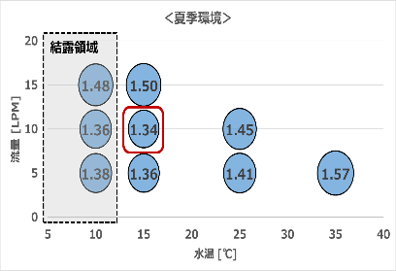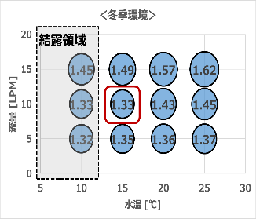

図６　夏季環境、冬季環境における検証結果

ここで、水温10℃以下でもPUE改善効果はあるものの、水温、流量の最適値を決めるには結露を考慮する必要がある。局舎内の一般的な環境温度25℃、相対湿度85％における露点温度は9.2℃である。水温を10℃と設定した場合、基地局の装置内が結露する可能性がある。従って、基地局の安定稼働を考慮し、結露の発生しない水温15℃以上の領域から水温、流量の最適値を求める。

PUE2.0局舎に液冷基地局システムを適用した場合、水温15℃、流量10LPMにおいて、最良のPUE値となる。夏季環境（35℃）ではPUE=1.34、冬季環境（10℃）ではPUE=1.33となる。水温については、低いほど建屋外への排熱量が増加傾向にある。これは式（2）の関係と一致する。その結果、空調で処理する熱量を抑えられる事でPUEが改善する。一方、流量については、5LPMになると建屋外への排熱量が減り、空調で処理する熱量が多くなる事でPUEが悪化する。15LPMになると、チラーが処理できる基地局台数が減り、基地局1台あたりのチラー電力が増加する事からPUEが悪化する。冬場環境の方が夏場環境よりもPUEが改善するのは、環境温度によって水温を維持するためのチラー電力が異なるためである。

このように、本開発の液冷基地局システムを適用した場合の最適値は、水温15℃、流量10LPMとなる。

PUE3.5局舎においても、検証結果から求めた最適値（水温15℃、流量10LPM）の設定で、PUE≦1.4となる。図7に検証結果を示す。PUE3.5局舎に液冷システムを適用した場合は、建屋内へ放出する熱量が同じであってもより多くの空調電力を費やす。PUEは悪化の傾向にあるものの、夏季環境においてPUE=1.39に改善している。

このように、PUE2.0局舎、PUE3.5局舎に液冷基地局システム適用した場合、水温15℃、流量10LPMが最適値となり、夏季環境、冬季環境において、PUE≦1.4に改善可能な結果となる。

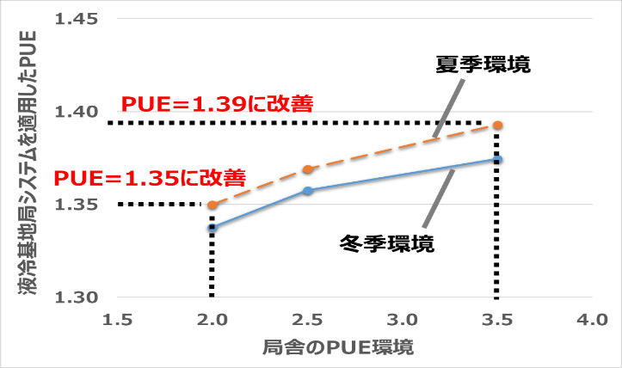

図７　PUE2.0、3.5局舎における検証結果

## ５．３　考察

本開発の液冷基地局システムを現状の局舎環境に適用する事で、PUE≦1.4を実現可能と考える。基地局の全熱量を空調のみで処理する従来システムに対し、建屋外へ排熱する熱量をチラー処理、建屋内へ放出される熱量を空調処理する本システムの適用により、設備電力が削減されPUEが改善する。例えば、PUE=2.0からPUE=1.4へ改善は、設備電力60％削減となる。このエネルギ削減効果は非常に大きいと考える。日本のデータセンターにおける平均PUEは1.78である［7］。本開発の検証結果であるPUE≦1.4は、それと比較しても優位性があるものと考える。建屋内へ放出される熱量が軽減し、冷却に必要な空調電力を削減できるため、2.1に示す課題であった搭載制限も解決可能と考える。

尚、水温や流量、チラー選定は、基地局の熱量や設置台数（チラーの処理台数）などの諸条件によって見極める事が望ましい。例えばチラー選定においては、処理する基地局台数が多ければ大型チラーを選定する事で運用効率が向上し、処理する基地局少なければ小型チラーを選定し余分な電力消費を抑える事ができるためである。

# ６．おわりに

液冷基地局システムは、エネルギ削減に非常に効果的である。基地局への液冷技術の適用は、業界では先行した取り組みであり、今後も引き続き他社を先行し、更なるエネルギ削減（PUE改善）に取り組んでいきたい。

機器やシステムの完成度も高く、性能だけでなく、設置容易性や運用保守性、運用環境対応にも十分考慮した設計である。顧客の性能や製品完成度に対する評価は高い。一方、顧客提案やデモを通じて判明した、商用化に向けた課題も解決していく必要がある。冷却水の局舎への導入に対する懸念の払拭においては、信頼性の高い部品採用やドレンパン、漏水センサによる万一の漏水への備えなどによる訴求を進めている。液冷設備投資の回収プランについては、原価低減や適用領域の見極めを進め、2～3年以内の回収プランを目指している。早期の商用展開に向けて引き続き取り組んでいく。

エネルギ削減ソリューションは、5G基地局への適用にとどまらず、応用可能なものと考える。今後もさまざまな分野へのエネルギ削減ソリューション提供を目指して取り組んでいく。

余白：上下：各２５ｍｍ程度　左右：各２０ｍｍ程度

引用文献・参考資料

**[1]** ITmedia 松岡功. https://www.itmedia.co.jp/enterprise/articles/2001/06/news041.html. 2020年01月06日. 2020年07月19日

**[2]** 総務 省総合通信基盤局 電波部 移動通信課長 荻原直彦．“第5世代移動通信システム（5Ｇ）の今と将来展望”，令和元年6月27日，P5-21

**[3]** （株）NTTドコモ．“5Gサービス展開イメージ”，平成30年4月27日，P5-7

**[4]** 総務 省総合通信基盤局 電波部 移動通信課長 荻原直彦．“第5世代移動通信システム（5Ｇ）の今と将来展望”，令和元年6月27日，P26-27

**[5]** NOKIA．“https://www.nokia.com/about-us/news/releases/2018/12/10/a-world-first-nokia-elisa-and-efore-commercially-deploy-a-liquid-cooled-base-station-that-can-reduce-co2-emissions-by-up-to-80-percent/”，A world-first: Nokia, Elisa and Efore commercially deploy a liquid-cooled base station that can reduce CO2 emissions by up to 80 percent．10 December 2018．2018.12.26

**[6]** NOKIA Harry Kuosa．“https://www.nokia.com/blog/water-cool-new-way-take-heat-base-station-site-energy-costs/”，Water – the cool new way to take the heat out of base station site energy costs．9 Dec 2016．2018.12.26

**[7]** 日本データセンター協会（JDCC）．“2014年度 データセンター調査 結果報告”，2015年6月，P22